Curso de Matemáticas de Secundaria Pedro Reina • http://pedroreina.net/cms
Nivel 5 • Álgebra • Inecuaciones • Teoría (05)
Inecuaciones con una incógnita en un sistema con dos incógnitas
Es muy común que en los sistemas de inecuaciones con dos incógnitas en alguna de las inecuaciones aparezca solo una de las incógnitas. Por ejemplo, si las incógnitas son «x» e «y» y ambas deben ser no negativas, tendrán que aparecer las inecuaciones «x⩾0» e «y⩾0».
La resolución de estas inecuaciones es muy simple, porque al sustituir el signo de desigualdad por el signo de igualdad se obtiene la ecuación de una recta paralela a uno de los ejes. La solución será el semiplano derecho o el izquierdo si la recta es vertical o bien el semiplano superior o el inferior si la recta es horizontal.
Ejemplos
Mostramos un ejemplo de cada caso que se puede presentar.
1 | x ⩾ 2 | 2 | x > 2 | 3 | x ⩽ 2 | 4 | x < 2
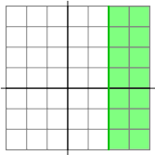 |  | 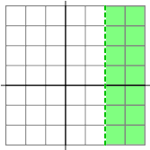 |  | 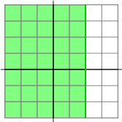 |  | 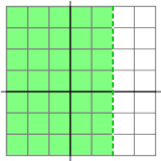
La recta tiene ecuación «x=2» y la solución de la inecuación es el conjunto de puntos del plano cuya abscisa es mayor o igual que 2. |  | La recta tiene ecuación «x=2» y la solución de la inecuación es el conjunto de puntos del plano cuya abscisa es mayor que 2. |  | La recta tiene ecuación «x=2» y la solución de la inecuación es el conjunto de puntos del plano cuya abscisa es menor o igual que 2. |  | La recta tiene ecuación «x=2» y la solución de la inecuación es el conjunto de puntos del plano cuya abscisa es menor que 2.
5 | y ⩾ 2 | 6 | y > 2 | 7 | y ⩽ 2 | 8 | y < 2
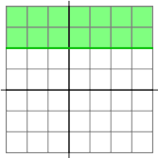 |  | 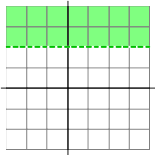 |  | 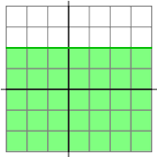 |  | 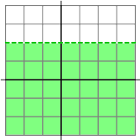
La recta tiene ecuación «y=2» y la solución de la inecuación es el conjunto de puntos del plano cuya ordenada es mayor o igual que 2. |  | La recta tiene ecuación «y=2» y la solución de la inecuación es el conjunto de puntos del plano cuya ordenada es mayor que 2. |  | La recta tiene ecuación «y=2» y la solución de la inecuación es el conjunto de puntos del plano cuya ordenada es menor o igual que 2. |  | La recta tiene ecuación «y=2» y la solución de la inecuación es el conjunto de puntos del plano cuya ordenada es menor que 2.

